**附：报名文件模板**

**报名文件**

项目编号： （须与采购公告项目编号保持一致）

项目名称： （须与采购公告项目名称保持一致）

投标单位： （注：须与单位公章保持一致）

生产厂家： （注：如有）

联 系 人: （法定代表人或投标授权代表人）

联系电话： （手机） （办公）

地址：

日期：2024年 月 日

备注：

1.报名文件扫描件发送至**电子邮箱预审**（文件命名为：“项目名称+投标单位名称”）；我院以邮箱的方式向通过预审的投标单位发送招标文件（内附投标文件模板）。

**2.电子邮箱：[深圳市中西医结合医院招标办1624216874@qq.com](mailto:深圳市中西医结合医院招标办1624216874@qq.com)**

（1）投标人须在采购公告规定的报名时间内将报名文件发送至电子邮箱。

（2）为避免因电脑病毒等原因导致邮件被拦截等情况，投标人发邮件后，未收到工作人员反馈时，请及时电话咨询和确认，否则造成逾期投标等后果由投标人自行承担。

**3.附件1:用户需求书**（请投标单位报名时先了解项目需求是否满足，报名获取招标文件后不参加投标的，须在开标前以书面形式（加盖公章弃标函）通知招标办，以免影响在我院的诚信记录）

**温馨提示：建议资料使用彩色复印件或原件彩色扫描件，资料未盖公章、未正确签署、缺项、漏项、截图、扫描件模糊、资料不齐全等未按要求提供的均视为无效报名。**

目录

1、营业执照

2、法定代表人证明书、法定代表人授权委托证明书

3、政府采购投标及履约承诺函

4、股东构成审查表

5、提供通过“信用中国”网（[www.creditchina.gov.cn）、中国政府采购网](http://www.creditchina.gov.cn）、中国政府采购网) （www.ccgp.gov.cn）等官网的信用信息查询记录网络截图

注：以上材料须投标人按模板顺序提供（清晰的）复印件或扫描件加盖投标人公章，若以上材料未能全面提供以至影响预审结果，投标人自负全责。

**1.营业执照（加盖公章）**

投标人须具有独立法人资格或是具有独立承担民事责任能力的其它组织（提供营业执照或事业单位法人证书等证明资料扫描件，原件备查）；总公司或者分公司只允许一家投标，不允许同时参与本项目投标，以分公司名义参与投标的，须提供总公司或具有独立法人资格的上一级公司出具的愿为其参与本项目投标以及履约等行为承担民事责任的加盖总公司公章的授权函，并提供总公司及分公司的营业执照复印件或扫描件加盖投标人公章，原件备查。

**2.法定代表人证明书**

法定代表人姓名： ，现任我单位 职务，为法定代表人（负责人），特此证明。

本证明书自签发之日起生效，有效期与本公司投标文件中标注的投标有效期相同。

**签发日期： 年 月 日**

**投标单位名称：（盖公章）**

附：1.法定代表人身份证扫描件（正反面）

（法定代表人为投标人（企业事业单位、国家机关、社会团体）的主要行政负责人。）

日期： 年 月 日

**法定代表人授权书**

本授权委托书声明:我 (法定代表人姓名)系 (投标单位名称)的法定代表人,现授权委托我公司的 (姓名)为我公司的投标授权代表,代表我公司签署本项目的投标文件､参与项目投标､澄清投标文件和处理与该项目有关的一切事务｡在此过程中所签署的一切文件及处理与该项目有关的一切事务,我均予以承认｡

授权书有效期内被授权人签署的所有文件不因授权的撤销而失效｡被授权人无转委托权｡

本授权书自盖章之日起生效，特此声明。

投标授权代表人: 性别:

职务: 联系电话:

**授权委托日期: 年 月 日**

**投标单位名称：（盖公章）**

注：随附《法定代表人证明书》

附：投标授权代表人（被授权人）身份证扫描件（正反面）

**★必须提供投标人代表有效期内身份证的正反面扫描件(港澳台居民可提供往来通行证),非中国国籍管辖范围的,可提供公安部门认可的身份证明材料,否则将导致投标无效｡**

备注:

1､若投标人代表为法定代表人则无须填写《法定代表人授权书》,只须填写《法定代表人证明书》内容。

2､禁止不同投标人委托同一单位或者个人办理投标事宜｡

3､如法人代表出现转授权,则以最终参与评标现场会的被授权人为准，需要重新授权并盖公章｡

**3.政府采购投标及履约承诺函**

致：深圳市中西医结合医院

我单位承诺：

1.我单位参与本项目所投标（响应）的货物、工程或服务，不存在侵犯知识产权的情况；已知悉并同意中标（成交）结果信息公示（公开）的内容。

2.我单位参与本项目投标前三年内，在经营活动中没有重大违法记录。

3.我单位参与本项目政府采购活动时不存在被有关部门禁止参与政府采购活动且在有效期内的情况。

4.我单位具备《中华人民共和国政府采购法》第二十二条第一款规定的六项条件。

5.我单位未被列入失信被执行人、重大税收违法案件当事人名单、政府采购严重违法失信行为记录名单。

6.我单位参与该项目投标，严格遵守政府采购相关法律，不造假，不围标、串标、陪标。我单位已清楚，如违反上述要求，投标将作无效处理，被列入不良记录名单并在网上曝光，同时将被提请政府采购主管部门给予一定年限内禁止参与政府采购活动或其他处罚。

7.我单位如果中标，做到守信，不偷工减料，依照本项目招标文件需求内容、签署的采购合同及本单位在投标中所作的一切承诺履约。我单位对本项目的报价负责，中标后将严格按照本项目招标文件需求、签署的采购合同及我单位在投标中所作的全部承诺履行。

我单位清楚，若以“报价太低而无法履约”为理由放弃本项目中标资格时，愿意接受主管部门的处理处罚。若我单位中标本项目，我单位的报价明显低于其他投标人的报价时，我单位清楚，本项目将成为重点监管、重点验收项目，我单位将按时保质保量完成，并全力配合有关监管、验收工作；若我单位未按上述要求履约，我单位愿意接受主管部门的处理处罚。

8.我单位已认真核实了投标文件的全部内容，所有资料均为真实资料。我单位对投标文件中全部投标资料的真实性负责，如被证实我单位的投标文件中存在虚假资料的，则视为我单位隐瞒真实情况、提供虚假资料，我单位愿意接受主管部门作出的行政处罚。

9.我单位承诺中标后项目不转包，未经采购人同意不进行分包。

10.我单位保证，其所提供的货物通过合法正规渠道供货，在提供给采购人前具有完全的所有权，采购人在中华人民共和国使用该货物或货物的任何一部分时，不会产生因第三方提出的包括但不限于侵犯其专利权、商标权、工业设计权等知识产权和侵犯其所有权、抵押权等物权及其他权利而引发的纠纷；如有纠纷，我单位承担全部责任。

11.我单位保证，若所投货物涉及《财政部生态环境部关于印发节能产品政府采购品目清单的通知》（财库〔2019〕19号）列明的政府采购强制产品，则所投该产品符合节能产品的认证要求。若所投产品列入强制性产品认证目录的，则所投该产品须获得强制性产品认证证书（即CCC认证）；其中适用自我声明评价方式的产品，则所投该产品须具有“强制性认证产品符合性自我声明”；若所投产品列入工业产品生产许可证管理的产品目录的，则所投该产品生产者（制造商）须获得《全国工业产品生产许可证》。

12. 我单位保证，不存在“单位负责人为同一人或者存在直接控股、管理关系的不同供应商，不得参加同一合同项下的政府采购活动；为采购项目提供整体设计、规范编制或者项目管理、监理、检测等服务的供应商，不得再参加该采购项目的其他采购活动”的情形。

13.我单位保证，本项目采购和履行中形成的知识产权和其他权益归采购人所有。

以上承诺，如有违反，愿依照国家相关法律法规处理，并承担由此给采购人带来的损失。

**投标单位：（盖章）**

**法定代表人或授权代表：（签字）**

年 月 日

**4.股东构成审查表**

|  |  |  |  |
| --- | --- | --- | --- |
| **序号** | **投标人股东构成审查内容** | **投标人响应情况**  **（是或否）** | **名单** |
| 1 | 是否存在“与投标供应商单位负责人（法定代表人）为同一人的不同单位” |  |  |
| 2 | 是否存在“与投标供应商存在管理关系的不同单位” |  |  |
| 3 | 投标供应商是否有控股的子公司 |  |  |
| 4 | 股东情况：控股投标供应商的股东名单 | / |  |

**注：**

**1、响应情况为“是”，需在“名单”栏中提供相应的单位、子公司和股东的名单；响应情况为“否”，在“名单”栏填写“无”；第4项“股东情况”无需填写响应情况，仅需列明股东名单即可（如有）。**

2、管理关系是指：投标供应商与特定企业之间因通过间接控股、投资关系、协议或者其他安排，存在实际管理关系。

3、控股是指：其出资额占有限责任公司资本总额百分之五十以上或者其持有的股份占股份有限公司股本总额百分之五十以上的股东；出资额或者持有股份的比例虽然不足百分之五十，但依其出资额或者持有的股份所享有的表决权已足以对股东会、股东大会的决议产生重大影响的股东。

**根据《中华人民共和国政府采购法实施条例》第十八条规定：“单位负责人为同一人或者存在直接控股、管理关系的不同供应商，不得参加同一合同项下的政府采购活动。”**

**投标单位：（盖章）**

**法定代表人或其授权代表：（签字）**

年 月 日

**5.信用信息查询记录网络截图**

查询路径：“信用中国”网（[www.creditchina.gov.cn](http://www.creditchina.gov.cn)）首页—点击“信用服务”中相应模块—输入企业名称 — 查找后截图

（注：投标人至少提供以下三个截图）

**1.失信被执行人**-网站截图

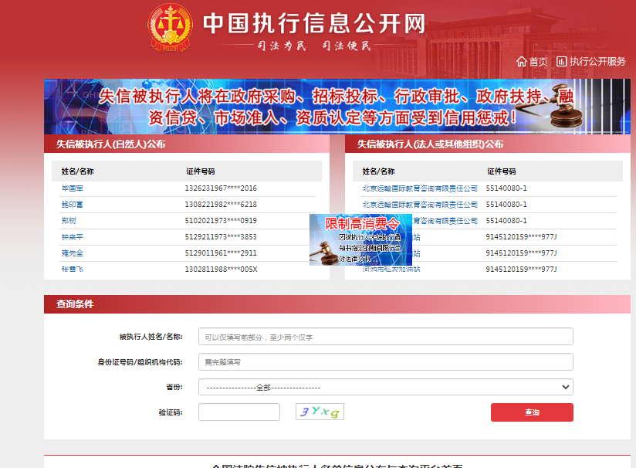

**2.重大税收违法失信主体**-网站截图

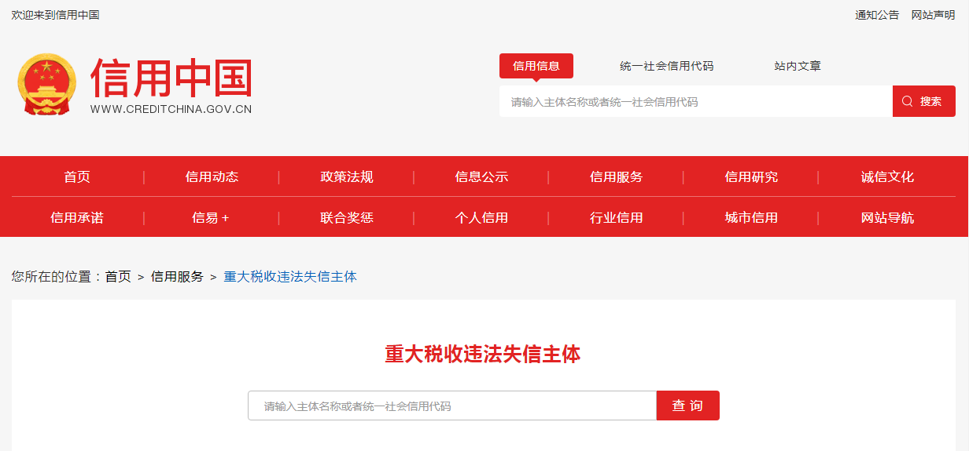

**3.政府采购严重违法失信行为记录名单**-网站截图

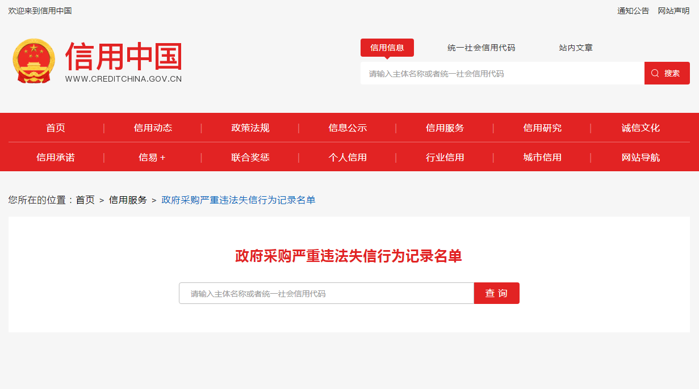

查询截图时间： 年 月 日 时 分（北京时间）

**注：投标单位必须按要求提供自己单位的信用信息查询记录网络截图件**（查询时间须在采购公告之日起至投标截止日前，截图须内容完整，投标单位名称清晰，否则将导致报名无效）**。**

**中国政府采购网（www.ccgp.gov.cn）查询**

查询路径：首页—点击“政府采购严重违法失信行为记录名单”—输入企业名称 — 查找后截图

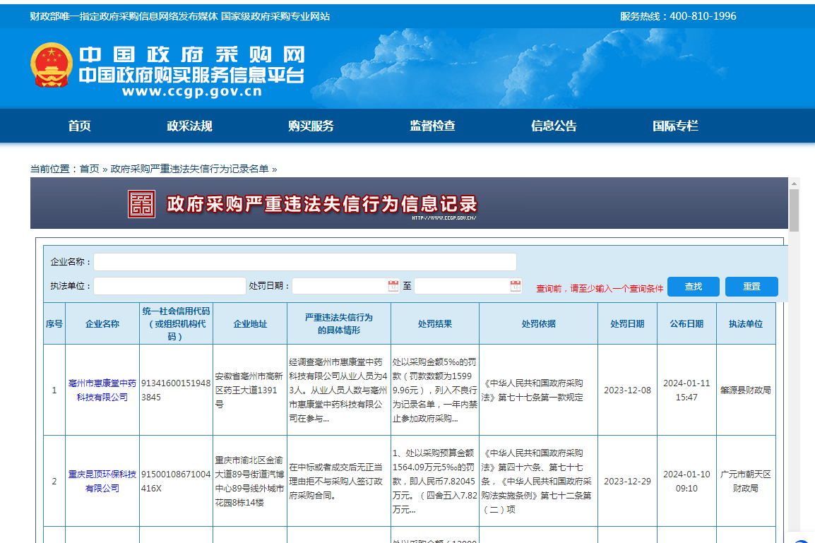

查询截图时间： 年 月 日 时 分（北京时间）

**注：投标单位必须按要求提供自己单位查询记录的网络截图件**（（查询时间须在采购公告之日起至投标截止日前，截图须内容完整，投标单位名称清晰，否则将导致报名无效）**。**

附件1：

**用户需求书**

注：**投标人须对本项目的技术规格和商务要求进行整体逐条响应**

1.技术规格和商务要求中打“★”号条款为实质性条款，有任何一条负偏离则导致无效投标。

2.技术规格和商务要求中打“▲”号条款为重要技术参数，但不作为无效投标条款。

3.技术规格和商务要求中要求提供证明材料的，投标文件需提供相应证明材料复印件或扫描件（加盖投标人公章，原件备查）并注明证明材料在投标文件中的具体位置，未按要求提供证明材料或未注明证明材料的具体位置或提供的证明资料显示产品参数信息不符合招标文件要求的，均视为负偏离；未要求提供相应证明材料的，投标人可以不提供。

4.投标人提供证书或检测报告等证明材料的，颁发证书、出具报告的机构须是合法设立的机构，且具有颁发相应证书或者出具相应报告的资质。

5.技术规格中所出现的工艺、材料、设备或参照的品牌、图片仅为方便描述而没有限制性，投标人可以在其提供的文件资料中选用替代标准，但这些替代标准要优于或相当于技术规格要求中的标准。

1. **采购项目名称及项目预算（**超出项目预算/最高限价（支付上限）将导致投标无效**）**

|  |  |  |  |  |  |
| --- | --- | --- | --- | --- | --- |
| **序号** | **项目名称** | **数量** | **预算价**  **（人民币元）** | **技术需求或服务要求** | **备注** |
| 1 | 血透室治疗数据管理系统 | 1套 | 260000 | 详见招标文件用户需求书 | 拒绝进口 |

(1)备注栏注明“拒绝进口”的产品不接受投标人选用进口产品参与投标；注明“接受进口”的产品允许投标人选用进口产品参与投标，但不排斥国内产品。

(2)进口产品是指通过中国海关报关验放进入中国境内且产自关境外的产品。即所谓进口产品是指制造过程均在国外，如果产品在国内组装，其中的零部件（包括核心部件）是进口产品，则应当视为非进口产品。采用“接受进口”的产品优先采购向我国企业转让技术、与我国企业签订消化吸收再创新方案的供应商的进口产品，相关内容以“财库【2007】119号文”和“财办库【2008】248号文”的相关规定为准。

**二、项目概况**

根据肾内科申请，应省级和市级质控管理要求，需要向国家级质控平台和市级质控平台实时上报血透相关数据，血透室亟需引进治疗数据管理系统，简化工作流程，对患者的基本信息、检查指标、透析医嘱、质控指标的分析等数据以电子格式存储与管理，统计分析数据，做到科学管理，同时，根据电子病历应用水平5级要求，治疗记录需纳入全院统一的医疗档案体系。

**三、项目类型**

一次性货物

**四、投标人资格要求**

1.投标人须是在中华人民共和国境内注册，具有独立法人资格或是具有独立承担民事责任的能力的其它组织（提供营业执照或事业单位法人证等法人证明扫描件，原件备查）；

2.投标人须提供法定代表人证明书、法定代表人授权委托证明书；

3.投标人满足《中华人民共和国政府采购法》第二十二条规定的条件（由供应商在《政府采购投标及履约承诺函》中作出声明）；

4.参与本项目投标前三年内，在经营活动中没有重大违法记录；参与本项目政府采购活动时不存在被有关部门禁止参与政府采购活动且在有效期内的情况（由供应商在《政府采购投标及履约承诺函》中作出声明）；

5.本项目不接受联合体投标，不允许转包分包（由供应商在《政府采购投标及履约承诺函》中作出声明）；

6.除单一来源采购，为采购项目提供整体设计、规范编制或者项目管理、监理、检测等服务的供应商，不得再参加该采购项目的其他采购活动（由供应商在《政府采购投标及履约承诺函》中作出声明）；

7.投标截止时间前，投标人未被列入失信被执行人、重大税收违法案件当事人名单、政府采购严重违法失信行为记录名单（采购单位将通过“信用中国”网站（www.creditchina.gov.cn）、中国政府采购网（www.ccgp.gov.cn）等渠道查询相关主体信用记录），投标人须提供官网的信用信息查询记录网络截图证明材料（查询时间须在采购公告之日起至投标截止日前）；

8.单位负责人为同一人或者存在直接控股、管理关系的不同供应商，不得参加同一合同项下的政府采购活动（须按本项目投标文件格式要求提供《政府采购投标及履约承诺函》和《股东构成审查表》加盖投标人公章）。

**五、技术规格**（按照下表，编制本项目技术规格偏离表，请勿去掉“**★**”“▲”，须按序号逐条响应）

| **内容** | **招标技术规格要求** |
| --- | --- |
| **★**  **配置清单** | |  |  |  |  | | --- | --- | --- | --- | | **序号** | **名称** | **数量/年度预估量** | **单位/规格** | | 1 | 血透室治疗数据管理系统 | 1 | 套 | | 2 | 电子秤无线接收器 | 1 | 个 | | 3 | 移动终端设备 | 5 | 台 | | 4 | 体重血压采集终端设备 | 2 | 台 | | 5 | 排班终端设备 | 1 | 台 | | 6 | 扫码枪 | 2 | 个 | | 7 | 卡套挂绳 | 100 | 张 | |
| **技术参数** | **1.总体要求**  1.1支持与医院的HIS、LIS系统进行数据对接（院方提供相应的软件通讯协议），并将HIS、LIS的数据保存到本系统中，方便数据的查询、整理。  1.2移动端和PC端的操作界面不一致，并且移动端的操作内容根据医护的账号权限不同，操作内容不同。  **2.系统功能**  2.1系统PC端应包括以下功能：患者管理模块、排班管理模块、透析监控模块、耗材管理模块、药品管理模块、院感管理模块、费用管理模块、统计分析模块、综合管理模块、参数设置模块、数据上报模块、医护排班模块、系统管理模块；  2.2系统移动端应包括以下功能：透析总览模块、透析监控模块、患者管理模块、护士交班模块、耗材清单模块、耗材扫码入库模块、药品清单模块、收费清单模块；  2.3系统功能应能支持以下几种登录方式：用户名密码、证书密码、免密证书。  **3.技术参数要求**  **3.1提醒警示**  3.1.1账号登录异常提示，包括账号或密码错误提示、同一账号登录提示、账号登录超时提示；记录单审核提示，可对是否下机、是否填写超滤量、责任护士等提示；新入患者检查提醒，可对生化检验、血常规检验进行检查设定，无结果不能排床；  3.1.2患者信息必填提示，对患者透析过程需要的数据进行强制性设定，包括：身份证、社保卡、诊断、专科信息、血管通路、血透长期医嘱、过敏史、规律排班长期用药医嘱等；系统支持对感染四项到期提示、患者最新状态提示、透析事件的提示、病程记录未填写提示、设备异常提示、干体重评估提示、患者检验到期提示、血管通路随访到期提示、透析充分性到期提示，可对未检测、快到期、已到期的患者进行汇总；  3.1.3监测数据的阈值提醒，可对透析过程中的监测数据进行范围提醒；系统支持对机器未消毒或超48H未消毒的机器进行排班提醒；排班透析医嘱项为空的提醒；系统支持在透析结束时对未执行的医嘱、未扣减的耗材进行提示；系统支持对常规透析用药推送次数进行提醒，方便医生调整用药剂量；系统支持对欠费次数进行提醒，方便医护及时查看详细信息；系统支持对医生的交班内容进行提醒，方便医生及时了解患者上次的情况；系统支持在PC端和移动端对患者信息的完整度进行提醒，并可查看未填写的患者信息；  3.1.4系统支持对危急值提醒、核对超时提醒、过敏信息提醒、患者当前状态标识提醒、新医嘱信息的推送及修改提醒、过敏信息提醒、透析过程并发症提醒，用户根据以上提醒，及时调整患者的透析方案；  3.1.5移动端支持智能提示，对从LIS获取的检验指标值、透析充分性、透前血压值达到设定的范围值即开始提示，并显示对该检验项的解读，进一步诊疗建议、随访建议等；  **3.2医嘱管理**  3.2.1系统可设定透析标准医嘱模板，每个患者创建时自动填充透析医嘱；系统支持在标准医嘱修改治疗参数可同步修改或覆盖到所有已开立此医嘱的患者医嘱参数上。  3.2.2系统可根据每个患者的透析情况设定透析医嘱模板，患者签到后自动推送，并支持打印及续打功能；系统可根据每个患者的透析情况设定常规透析用药医嘱模板、常规护理医嘱模板、门诊用药医嘱，患者签到后自动推送，并支持打印及续打功能；系统可根据透析医嘱的变化随时修改医嘱模板，医生可根据情况设定本次使用还是下次使用；  **3.3透析管理**  3.3.1系统透析总览界面可查看当天按班次透析的患者总人数；系统透析总览界面可按分区进行显示，也可自动筛选分区；系统可实现医嘱信息的执行情况，并用颜色提醒当前进度；  3.3.2系统可实现透析历史信息的查看，查看次数在１４次及以上；系统可实现透析过程中图片的记录，记录内容包括身份证、社保卡、知情同意书、检验报告、血管通路等；系统可自动读取医嘱及关联透析的耗材，形成计划耗材核对表，同时医护可对耗材核对表进行增加或删除，以便实现耗材的自动扣减；  3.3.3系统可根据SOP的标准操作流程进行安全监管，未完成当前操作无法查看和操作下一步流程；  3.3.4根据登录账号自动区分角色，并显示对应的操作内容；系统支持医生呼叫护士/护士呼叫医生，可设置呼叫模版，修改呼叫内容，选择呼叫对象；系统支持在移动端调整床位，但不影响之前透析记录信息；  3.3.5系统支持显示排班时医护书写的备注，方便医护间进行信息的传递；系统支持对过程护理记录、特殊病情记录、透析小结、接诊护理记录、透前评估护理记录、上机护理记录、监测护理记录进行增加、修改、删除，并可对模版进行默认设置；系统支持对患者评估表进行增加、删除、修改功能，并可对评估表进行打印；系统支持对透析监控床位的颜色根据分区的颜色进行显示，让用户直观的了解当前床位的分区，避免交叉感染；系统对上次透析未执行下机操作的，当次透析上机保存时，支持在电脑端及移动端弹出对上次透析下机的提示；系统支持在移动端任何流程操作界面上跳转其他患者进行操作。  ▲3.3.6系统支持在透前评估时，评估血液透析感染事件，如勾选感染事件后，支持提醒是否跳转填写感染事件监测表，跳转后支持录入具体抗菌药物、血培养结果以及血管通路部位出现脓液、发红和皮温升高，支持录入感染结局；  **3.4排班管理**  3.4.1系统可实现分区分机管理，感染四项分区不符时，系统可提示；系统可根据患者感染四项内容与分区标识匹配，并显示分区对应的颜色，方便医护快速定位床位；  3.4.2系统可实现呼叫患者及家属功能，与候诊室大屏进行语音呼叫，方便科室管理及减少交叉感染率；系统可设置通知发布时间、发布顺序、发布内容，并显示在候诊区叫号系统；  3.4.3系统可实现快速查找一周单个患者排班位置，并高亮显示；系统可根据排班生成当班次计划耗材，可打印；系统可实现透析规律异常提示；系统可实现一个床位安排同一班次不同时间的多个透析患者；系统可对非规律透析患者进行临时排班；系统可对特殊患者进行状态提示，方便医护有针对性排班；系统可根据SOP阴转阳的规则进行排床，减少感染风险；系统支持对透析患者创建区域排班，再根据患者的签到时间、透析模式、患者要求进行实际排班；系统支持对请假的患者进行保留排班和不保留排班；  3.4.4系统应能按转阴时间6个月的标准，对各阶段的排床进行提示，减少感染风险；转阴不满6个月支持继续排在阳性区第一班，转阴满6个月支持排在阴性区最后一班；  **3.5设备管理**  3.5.1首页能查看透析机过滤器剩余次数并提醒；系统可根据透析次数自动扣减细菌过滤器次数，并对细菌过滤器次数及更换进行提醒；系统可对故障设备进行报修，并显示当前状态；  3.5.2系统可添加水处理运行状态检查单；系统可添加水处理日常维护记录单；系统可对水处理日常消毒形成记录单，可打印；系统可对设备进行细菌、内毒素、生化、电解质、软水硬度和余氯、化学污染物的检查，形成记录表；系统可生成阳性区终末消毒表；系统支持透析机、水处理机、CRRT及灌流机或其他设备进行保养登记，支持录入保养的内容、存在的问题以及保养结果；系统可对透析机消毒时长自动进行判断，异常信息自动生成报表，可打印；  **3.6统计分析**  3.6.1系统应包含以下类型报表：患者类、血管通路类、院感类、透析类、设备类、管理类、护理类、药品类、耗材类等。  3.6.2系统应包含各项结果指标统计，该指标分母的取值规则能按应检时间或自然月进行统计，包括高血压控制率、肾性贫血控制率、慢性肾脏病矿物质与骨异常指标控制率、血清白蛋白控制率等；系统应包含各项过程指标统计，该指标分母的取值规则可按应检时间或自然月进行统计，包括血常规定时检验完成率、生化定时检验完成率、全段甲状旁腺素定时检验完成率、血清铁蛋白和转铁蛋白饱和度定时检验完成率、血清前白蛋白定时检验完成率、C反应蛋白定时检验完成率等；  3.6.3系统应能查看个人的检验项目趋势图，并能自定义查询时间、查询内容、检验项的范围值，自动形成科室的平均值及患者个人的平均值进行对比，方便科室管理单个患者的透析质量。  **3.7耗材管理**  3.7.1系统可支持对科室的透析耗材及透析用药进行出入库管理，形成耗材出入库登记表；系统支持根据患者的血管通路、透析方式进行耗材的关联，签到后自动生成计划耗材表；系统支持对透析耗材的库存盘点，盘点后自动调整耗材的库存量；  3.7.2系统支持以箱入，以支出的模式；系统支持对库存数量、有效期的提醒；  **3.8患者管理**  ▲3.8.1系统允许医生、护士、患者之间进行绑定，并可在相应界面查看患者的责任医生、责任护士；责任护士、患者支持一键转绑操作；系统支持对责任医护下的患者进行质控，可对责任医护下患者的月度、季度、年度达标率进行计算，并提供问题分析及整改措施，提高科室透析质量；系统支持横向、纵向的展示责任医护下的质控管理，支持按年、季度、月进行筛选；  3.8.2系统允许根据患者的姓名、姓名简拼、在透患者、我的患者、终止透析的患者、传染病、全部患者、首次病历已录、首次病历未录、常规用药已录、常规用药未录、门诊用药已录、门诊用药未录、近两月有检验数据、近两月无检验数据进行搜索；  3.8.3系统应包括首次透析病历、病历首页、病程记录、透析记录、透析充分性、年度个人情况等，支持模版写入，并支持打印；系统支持病人转诊病情介绍单，支持打印；系统支持对于终止透析的患者进行资料的查看；系统支持查看所有登记患者的住院记录、请假记录、终止透析记录等；系统支持在书写病程记录时，可添加患者的所有检验报告单及详细检验项；系统支持对单个患者的缴费情况进行登记，并根据透析自动扣减透析次数；  3.8.4系统支持对首次透析病历进行自定义的设定，除患者基本信息、原发病、过敏史、血管通路、主诉、现病史、既往史、体格检查、辅助检查外，还可根据患者的特殊情况，增加患者的检验项，可具体到检验项及结果值；同时也可增加其他的书写内容模版，提高医生工作效率。系统支持对病程记录进行模版的自定义，可增加患者的检验项，可具体到检验项及结果值。系统支持患者历次透析情况以图表形式展示，包括患者干体重变化曲线、历次透前/透后体重曲线、历次超滤量曲线、收缩压统计、舒张压等；  3.8.5系统应支持临床基本的评估表单录入功能，包括：生活质量评估表、SGA评估表单、血管通路溶栓护理记录表、AVF穿刺执行单、MORSE跌倒风险护理评估单、导管滑脱危险因素评估量表、季度护理总结、健康宣教表、主观舒适度调查表、服药调查表、饮食掌握调查表、新入透析宣教表、诱导期透析健康宣教表、保护性约束护理记录单、保护性约束过程质量评价表、新冠流行病学调查表、Braden压疮风险护理单、跌倒风险护理评估单、动静脉内瘘血肿追踪表 。  ▲3.8.6系统包含“肾内科血液净化检查评估表”，根据LIS的检验结果值，自动填入表中，且支持校正钙、钙磷积分的自动计算。  **3.9院感管理**  3.9.1系统应支持维持性患者感染四项按0336的规则自动生成下次检查时间，并提前15天及以上的时间进行预警；系统应支持新入患者或终止再恢复透析患者的感染四项为必检项，未检测的患者系统只安排急诊机，如未设置急诊机不能安排床位；  3.9.2系统应能对阴转阳的患者进行特殊设置，能区分转阴是否超过6个月；系统应能按转阴时间6个月的标准，对各阶段的感染四项进行检测提醒；  ▲3.9.3系统具有院感管理功能模块，**需提供带有“医院感染控制管理”相关的《计算机软件著作权登记证书》复印件**。**（具有相同功能但名称不完全一致的系统，需提供证明材料说明可实行同类功能亦可得分）**  **3.10药品管理**  ▲3.10.1系统具有药品管理功能，应支持对患者药品和科室药品进行出入库管理，可查看出入库明细表。**需提供带有“血液透析药品管理”相关的《计算机软件著作权登记证书》复印件（具有相同功能但名称不完全一致的系统，需提供证明材料说明可实行同类功能亦可得分）**  3.10.2系统应支持根据医生开立的临时医嘱自动扣减药品，并形成记录；系统应支持对库存为零或负数的患者进行提醒，并可查看扣减数量及日期；系统应支持按区、责任护士、药品类型、班次、床位、日期、付费方式对计划药品进行筛选；患者药品库存管理按拼音进行有序排列，按同一患者根据药品操作日期显示不同药品；  3.10.3系统支持在电脑端查看单个药品在某个开立时间段的当前结余、上次结余、截止结束时间库存数量、筛选时间段内的库存总数量（总入库、总出库、出库退货、入库退货）、  **3.11移动端管理**  3.11.1移动端可查看患者的基本信息、原发病、过敏史、多重耐药感染、血管通路、长期医嘱、首次透析病历、透析用药医嘱、住院信息、检验记录；且支持医护对患者的血管通路以及投游戏用药医嘱进行编辑等操作；系统支持在移动端查看前14次的透析记录，住院患者的透析记录有特殊标识；系统支持显示今日各班次实际透析人数以及急诊透析人数；系统支持将住院患者和门诊患者分开显示；  3.11.2系统功能应能自定义移动端退出APP后重新登录的时间，起到账号保护作用；系统支持在平板端拍照录入患者的血管通路照片，且支持记录本次穿刺点位，以便下次穿刺作参考；  3.11.3系统支持对耗材进行扫码入库，并将耗材的名称、批次号、生产日期、失效日期自动提取，并根据耗材基本单位进行入库。系统支持对耗材进行扫码出库，并将耗材的名称、批次号、生产日期、自动提取，并根据耗材基本单位进行出库。  ▲3.11.4具有移动端签名功能，**需提供带有“移动端签名管理软件”相关的《计算机软件著作权登记证书》复印件（具有相同功能但名称不完全一致的系统，需提供证明材料说明可实行同类功能亦可得分）**  **3.12医护排班管理**  ▲3.12.1医护可对患者进行交班，产生交班记录，系统具有医护排班管理功能，**需提供带有“血透医护交班管理”相关的《计算机软件著作权登记证书》复印件（具有相同功能但名称不完全一致的系统，需提供证明材料说明可实行同类功能亦可得分）**  **3.13费用管理**  3.13.1系统支持显示患者具体医嘱信息，耗材信息、护理信息、药品信息等，形成具体收费清单；系统支持患者费用不足的提示；支持在公众号显示患者缴费记录、扣费记录、费用余额等；  ▲3.13.2系统具有费用管理功能，**需提供带有“医疗门诊收费对接”相关的《计算机软件著作权登记证书》复印件（具有相同功能但名称不完全一致的系统，需提供证明材料说明可实行同类功能亦可得分）**  **3.14患者端**  ▲3.14.1系统支持患者根据手机号或身份证号绑定患者端；系统支持用患者端进行身份识别，可查看患者的图像、姓名、身份证号、门诊号、住院号，并可实现扫码上传体重数据和血压数据；系统支持患者查看两周的排班记录、检验报告、宣教内容、药品余量、药品使用量等相关数据；  ★**4、硬件参数**  （1）电子秤无线接收器 尺寸不低于3.3*0.9*0.4英寸；  （2）移动终端设备 屏幕尺寸不低于8英寸，屏幕分辨率不低于1920x1200，内存不低于3G存储不低于32G，屏幕比例16:10，网络连接：WiFi版；  （3）体重血压采集终端设备 尺寸不低于21.5英寸，CPU不低于四核1.8GHz，运行内存不低于2G存储内存不低于8G，分辨率不低于1920*1080，带无线模块，带声音播放，带网口，带USB2.0接口，带壁挂支架；  （4）排班终端设备 尺寸不低于55英寸，CPU不低于四核1.8GHz，运行内存不低于2G，存储内存不低于8G，分辨率不低于1920*1080，带无线模块，带声音播放，带网口，带USB2.0接口；  （5）扫码枪 分辨率不低于640*480CMOS，图像缩放范围：90-160mm；扫描介质：手机二维码；接口：USB接口； |

**六、商务要求**（按照下表，编制本项目商务条款偏离表，请勿去掉“**★**”“▲”，须按序号逐条响应）

| **内容** | **招标商务要求** |
| --- | --- |
| ★**售后服务要求** | 中标人应为系统正常运行提供技术支持，验收后提供一年保修期的维护服务。  （1）为了保证中标人所提供的系统能良好运行，要求中标人安排专业工程师进行产品使用与培训。  （2）中标人应为采购人用户提供系统操作使用及维护的培训服务，所需的费用应包含在投标报价中。  （3）中标人所提供的软件产品在安装期、试运转期及最终验收后的保修期内，由于在系统设计等技术和质量问题而产生故障影响设备正常运转，以及采购方无法处理的主要问题，中标人均应提供维护服务，即时解决软件产品存在的各种问题。  （4）技术指导及技术支持支援：提供 7*24 小时的热线支持，在系统发生故障时，中标人技术人员应3小时内到达事故现场，并应于12小时内完全解决故障。  （5）安装技术指导：中标人须提供安装、硬件系统及软件系统调试的技术，并在本期工程内提供安装调试的技术指导。  （6）所供系统，在今后利用新技术从硬件或软件方面有任何性能或功能的改进以及产品革新，中标人有义务书面通知买方其改进和详细情况，并提供升级服务；新增功能以优惠价格报价，为采购方提供选择。  （7）系统服务，在国家、省、市发布新的管理规范时，中标人需要及时从硬件或软件方面进行功能的改进，中标人有义务书面通知买方其改进和详细情况，并提供升级服务。  （8）中标人应按其投标文件中的承诺，进行其他售后服务工作。 |
| ★**验收方式** | 1.系统正式运行1个月后，根据招标文件、投标文件及合同所规定的技术规范标准要求，由中标人和采购方检验系统功能并签署验收报告。  2.当满足以下条件时，采购方才向中标人签发验收报告：  （1）中标人已按照合同规定完成了系统的联调，确保系统运行稳定，数据准确。  （2）系统功能符合招标文件系统功能技术参数的要求。  （3）需通过宝安区卫生事业发展中心组织的“信息系统上线前网络安全评测”。 |
| ★**报价要求** | 报价费用已包含投标费、税费、人工费、安装费以及技术服务（包括技术资料、图纸的提供）、培训费、接口费、维保费等全部费用，除此之外，采购方无需向中标人支付其他任何费用 |
| **★付款方式** | 第一期款：合同签订完成后，采购方在收到中标人合格有效发票后，支付合同总价30%的预付款款项  第二期款：系统功能符合招标文件要求，采购方和中标人签署验收报告后，采购方在收到中标人有效发票后，支付合同总价款65%的进度款款项；  第三期款：系统验收合格一年后，采购方在收到中标人有效发票后，支付合同总价5%的款项 |
| **★交货期** | 自合同签订之日起90天 |